UNIVERZITET CRNE GORE  ELEKTROTEHNIČKI FAKULTET  SP: Energetika i automatika  Elektrane  24.11.2017 godine | Prezime i ime: ________________________  Broj indeksa: ______________

Kolokvijum

- Za dnevni dijagram opterećenja na slici odrediti utrošenu energiju, faktor opterećenja, vrijeme iskorišćenja maksimalne snage i srednju snagu. Nacrtati krivu trajanja opterećenja.

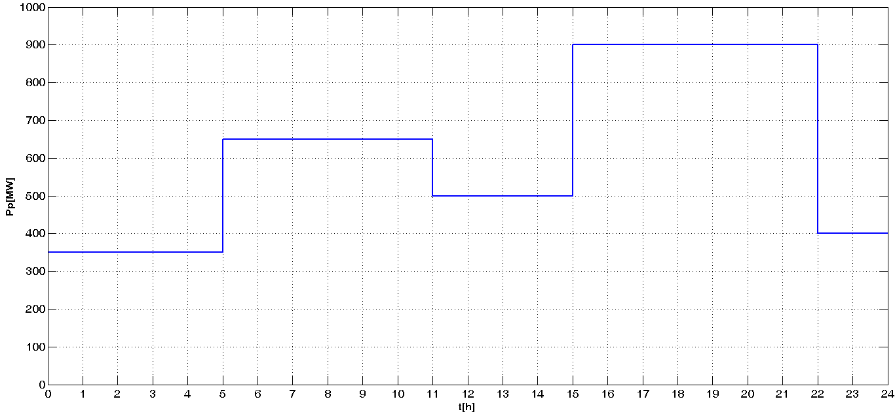
Slika 1.
Br. poena: 9

- Dnevni dijagram opterećenja sistema, prikazan na slici 2, ima maksimalnu snagu P_{pmax}=13 MW i P_{pmin}=5MW. Dijagram je aproksimovan krivom trajanja opterećenja datom sa tri prave, kao na slici 2. Izvesti analitičke izraze koji važe za snagu u pojedinim trenucima tokom dana. Koristeći izvedene izraze odrediti snagu u t=4h i t=12h.

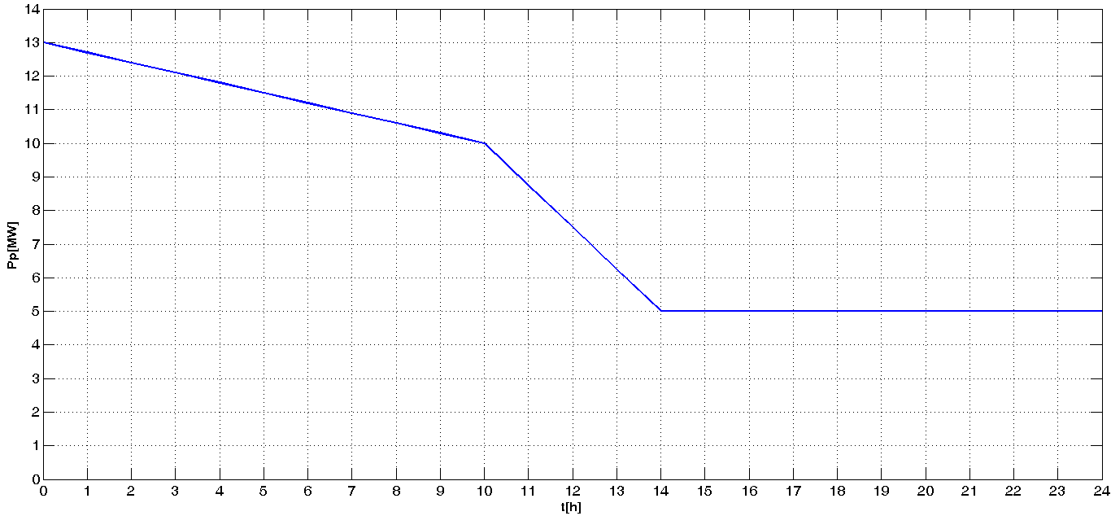
Slika 2.

Br. poena: 10

- Ostvarena godišnja potrošnja električne energije u jednom elektroenergetskom sistemu je data u tabeli, pri čemu za 2002 i 2004 godinu nisu poznati podaci. Potrebno je procijeniti potrošnju električne energije za 2002. i 2004. godine koristeći metod minimum sume kvadrata odstupanja. Za funkciju kojom se aproksimira potrošnja električne energije usvojiti polinom drugog stepena (W=a+bt+ct²).

Godina | 1999 | 2000 | 2001 | 2002 | 2003 | 2004 | 2005
W [GWh] | 10 | 12 | 16 | x | 30 | x | 55

Br. poena: 15

- Definicija, osnovne karakteristike i podjela elektroenergetskih sistema.
Br. poena: 8

- Definicija, podjele i karakteristike primarnih oblika energije.
Br. poena: 8

